บทที่2
ภาพรวมของระบบรักษาความปลอดภัยในหมู่บ้าน

ระบบรักษาความปลอดภัยในหมู่บ้านโดยผ่านระบบเครือข่ายคอมพิวเตอร์ มีภาพรวมดังรูปที่ 2-1

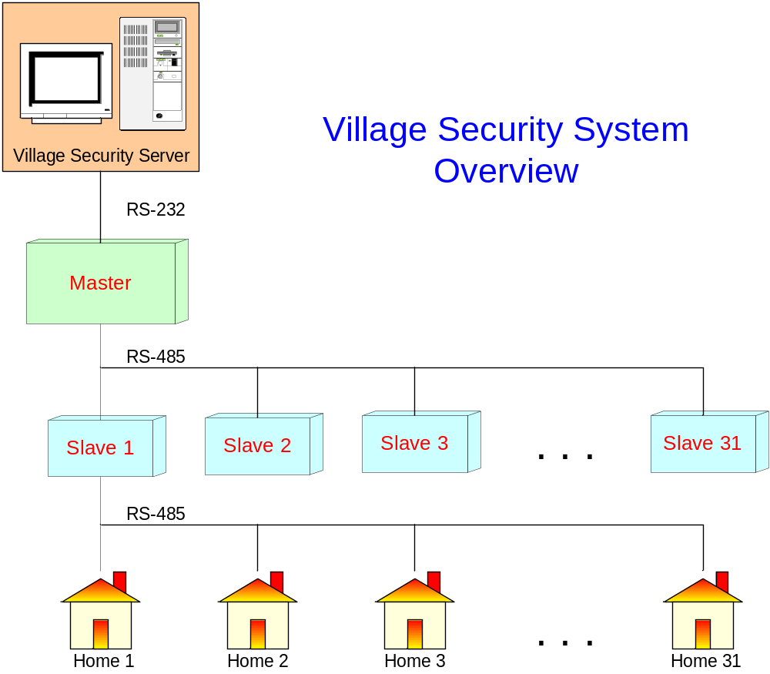รูปที่ 2-1 แสดงภาพรวมของระบบ

ระบบรักษาความปลอดภัยในหมู่บ้าน สามารถแบ่งได้เป็น 3 ส่วนใหญ่ๆ คือ
1. ส่วนระบบเครือข่าย(Network)
2. ส่วนของไมโครคอนโทรเลอร์และวงจรHardware
3. ส่วนแสดงผลและสั่งงานบนไมโครคอมพิวเตอร์

2.1 ส่วนระบบเครือข่าย (Network)
ระบบเครือข่ายของโครงงานนี้ อ้างอิงตามมาตรฐานของ RS-485 เนื่องจากมีความเหมาะสมที่สุด เพราะ ข้อกำหนดของมาตรฐาน RS-485 จะสามารถต่ออุปกรณ์ที่เป็นตัวรับและตัวส่ง (Device) ได้มากถึง 32 ตัวภายใน 1 คู่สายสัญญาณ นอกจากนั้นยังสามารถรับส่งข้อมูลได้เป็นระยะทางไกลสูงสุดถึง 4000 ฟุต
การทำงานของระบบ เป็นการทำงานแบบ 2 ระดับแบบ แม่ลูก (Master/Slave) นั่นคือความสามารถในการรองรับจำนวนของอุปกรณ์ที่เป็นตัวรับและตัวส่งจะได้มากถึง 31*31 = 961 ตัว ทั้งนี้ ข้อมูลที่อยู่บนระบบเครือข่ายจะเป็นข้อมูลที่ถูกเข้ารหัส ด้วยกระบวนการแบบ Data Encryption Standard (DES) เพื่อเพิ่มความปลอดภัยของข้อมูลบนเครือข่าย

2.2 ส่วนระบบไมโครคอนโทรเลอร์
ระบบใช้วงจรซึ่งควบคุมโดยไมโครคอนโทรเลอร์(MCS) มีรายละเอียดของวงจรต่างๆคือ
2.2.1 วงจร Master ใช้ไมโครคอนโทรเลอร์ตระกูล MCS-51 เป็นส่วนประมวลผล โดยต่อกับ Multiplexer MC14551 เพราะต้องการเชื่อมต่อกับ MAX232 ให้สามารถติดต่อกับไมโครคอมพิวเตอร์ผ่านพอร์ทอนุกรม (Serial port) และต่อกับ SN75176 เพื่อให้สามารถติดต่อกับวงจรในระดับ Slave แบบอนุกรมอ้างอิงมาตรฐานแบบ RS-485 ทำหน้าที่ในการเป็นส่วนเชื่อมต่อระหว่าง RS-232 และ RS-485
2.2.2 วงจร Slave ใช้ไมโครคอนโทรเลอร์ตระกูล MCS-51 โดยต่อกับ Multiplexer MC14551 เพราะต้องการเชื่อมต่อกับ SN75176 จำนวน 2 ชุด เพื่อให้สามารถติดต่อกับวงจรในระดับ Master และ Slave แบบอนุกรมอ้างอิงมาตรฐานแบบ RS-485 ทำหน้าที่ในการรับข้อมูล และส่งข้อมูลต่อไปยัง วงจร Home
2.2.3 วงจร Home ใช้ใช้ไมโครคอนโทรเลอร์ตระกูล MCS-55wd เป็นส่วนประมวลผล โดยเชื่อมต่อกับ Multiplexer SN74LS42N ซึ่งทำหน้าที่ในการขยายพอร์ทในการควบคุมอุปกรณ์รับและส่งสัญญาณ โดยเชื่อมต่อกับ Dip-Switchซึ่งเป็นเหมือนอุปกรณ์ส่งข้อมูล และเชื่อมต่อกับไดโอดเปล่งแสง(LED)ซึ่งเป็นเหมือนอุปกรณ์รับข้อมูล และเชื่อมต่อกับหน่วยความจำขนาด 32 กิโลไบต์ UT62256CPC เพราะไมโครคอนโทรเลอร์จะถูกโปรแกรมกระบวนการเข้าและถอดรหัสแบบDES ซึ่งต้องใช้หน่วยความจำในการประมวลผลเกินกว่าที่มีใน MCS-55 โดยหน้าที่ของวงจรนี้คือการตรวจสอบสถานะของอุปกรณ์ไฟฟ้า และรับข้อมูลความผิดปกติจากอุปกรณ์ตรวจจับ เพื่อแจ้งไปยังศูนย์ควบคุมหลัก

2.3 ส่วนแสดงผลและสั่งงานบนไมโครคอมพิวเตอร์
ส่วนแสดงผลและสั่งงาน ใช้โปรแกรม MS Visual Basic ในการทำส่วนติดต่อกับผู้ใช้ (User Interface) โดยกำหนดสิทธิในการใช้โปรแกรม (Permission) ตามประเภทของผู้ใช้ โดยจะต้องทำการ Login เข้าสู่โปรแกรมก่อน สำหรับประเภทของผู้ใช้แบ่งเป็น
2.3.1 ผู้ใช้ทั่วไป (General User) สามารถตรวจสอบสถานะของอุปกรณ์ต่างๆที่เชื่อมต่อบนระบบเครือข่าย เช่น สถานะของอุปกรณ์ไฟฟ้าต่างๆภายในบ้าน หรือการสั่งเปิด-ปิดอุปกรณ์ไฟฟ้า
2.3.2 ผู้ดูแลระบบ (Administrator) สามารถใช้งานได้เหมือนผู้ใช้ทั่วไป และยังสามารถเพิ่มเติมหรือแก้ไขข้อมูล เช่น ลดจำนวนบ้านในระบบเครือข่าย แก้ไขรายละเอียดของระบบ เป็นต้น
ทั้งนี้ การกำหนดสิทธิ์ของโปรแกรม จะขึ้นอยู่กับประเภทของผู้ใช้ และข้อมูลชื่อผู้ใช้และรหัสผ่าน จะถูกจัดเก็บอยู่ในฐานข้อมูลบนโปรแกรม MS SQL Server เพื่อความปลอดภัยของข้อมูล แสดงได้ดังรูป
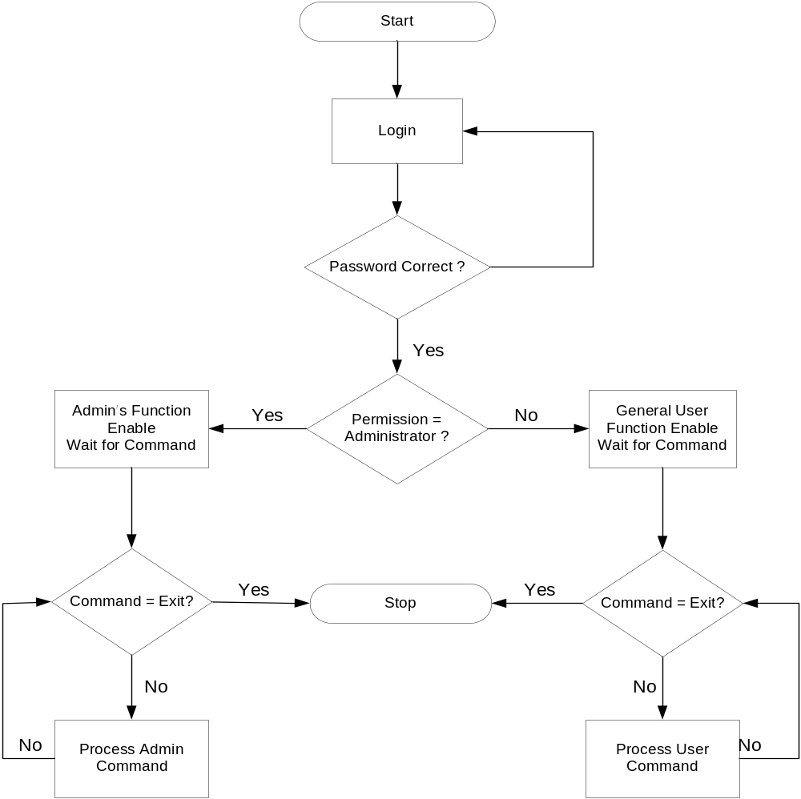
รูปที่ 2-2 Diagram แสดงกระบวนการ Loginและการกำหนดสิทธิ์ของผู้ใช้

